问题

1. 自导航还未动态调用



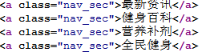

1. 登录还未完成



1. 营养补剂还未动态调用



1. 健身知识右边的小分类未动态调用



1. 美体瘦身右边的小分类未动态调用



1. 运动健身右边的小分类未动态调用



1. 户外运动右边的小分类未动态调用



1. 会友风采添加些数据内容，好测试效果。
2. 底部的品牌合作也添加些东西，好测试效果。